МБУ «ЦБС» г.Тамбова
Библиотека-филиал №11 им. В.В. Маяковского,
ТОГБОУ «Центр лечебной педагогики
и дифференцированного обучения»

Программа
Экологического клуба

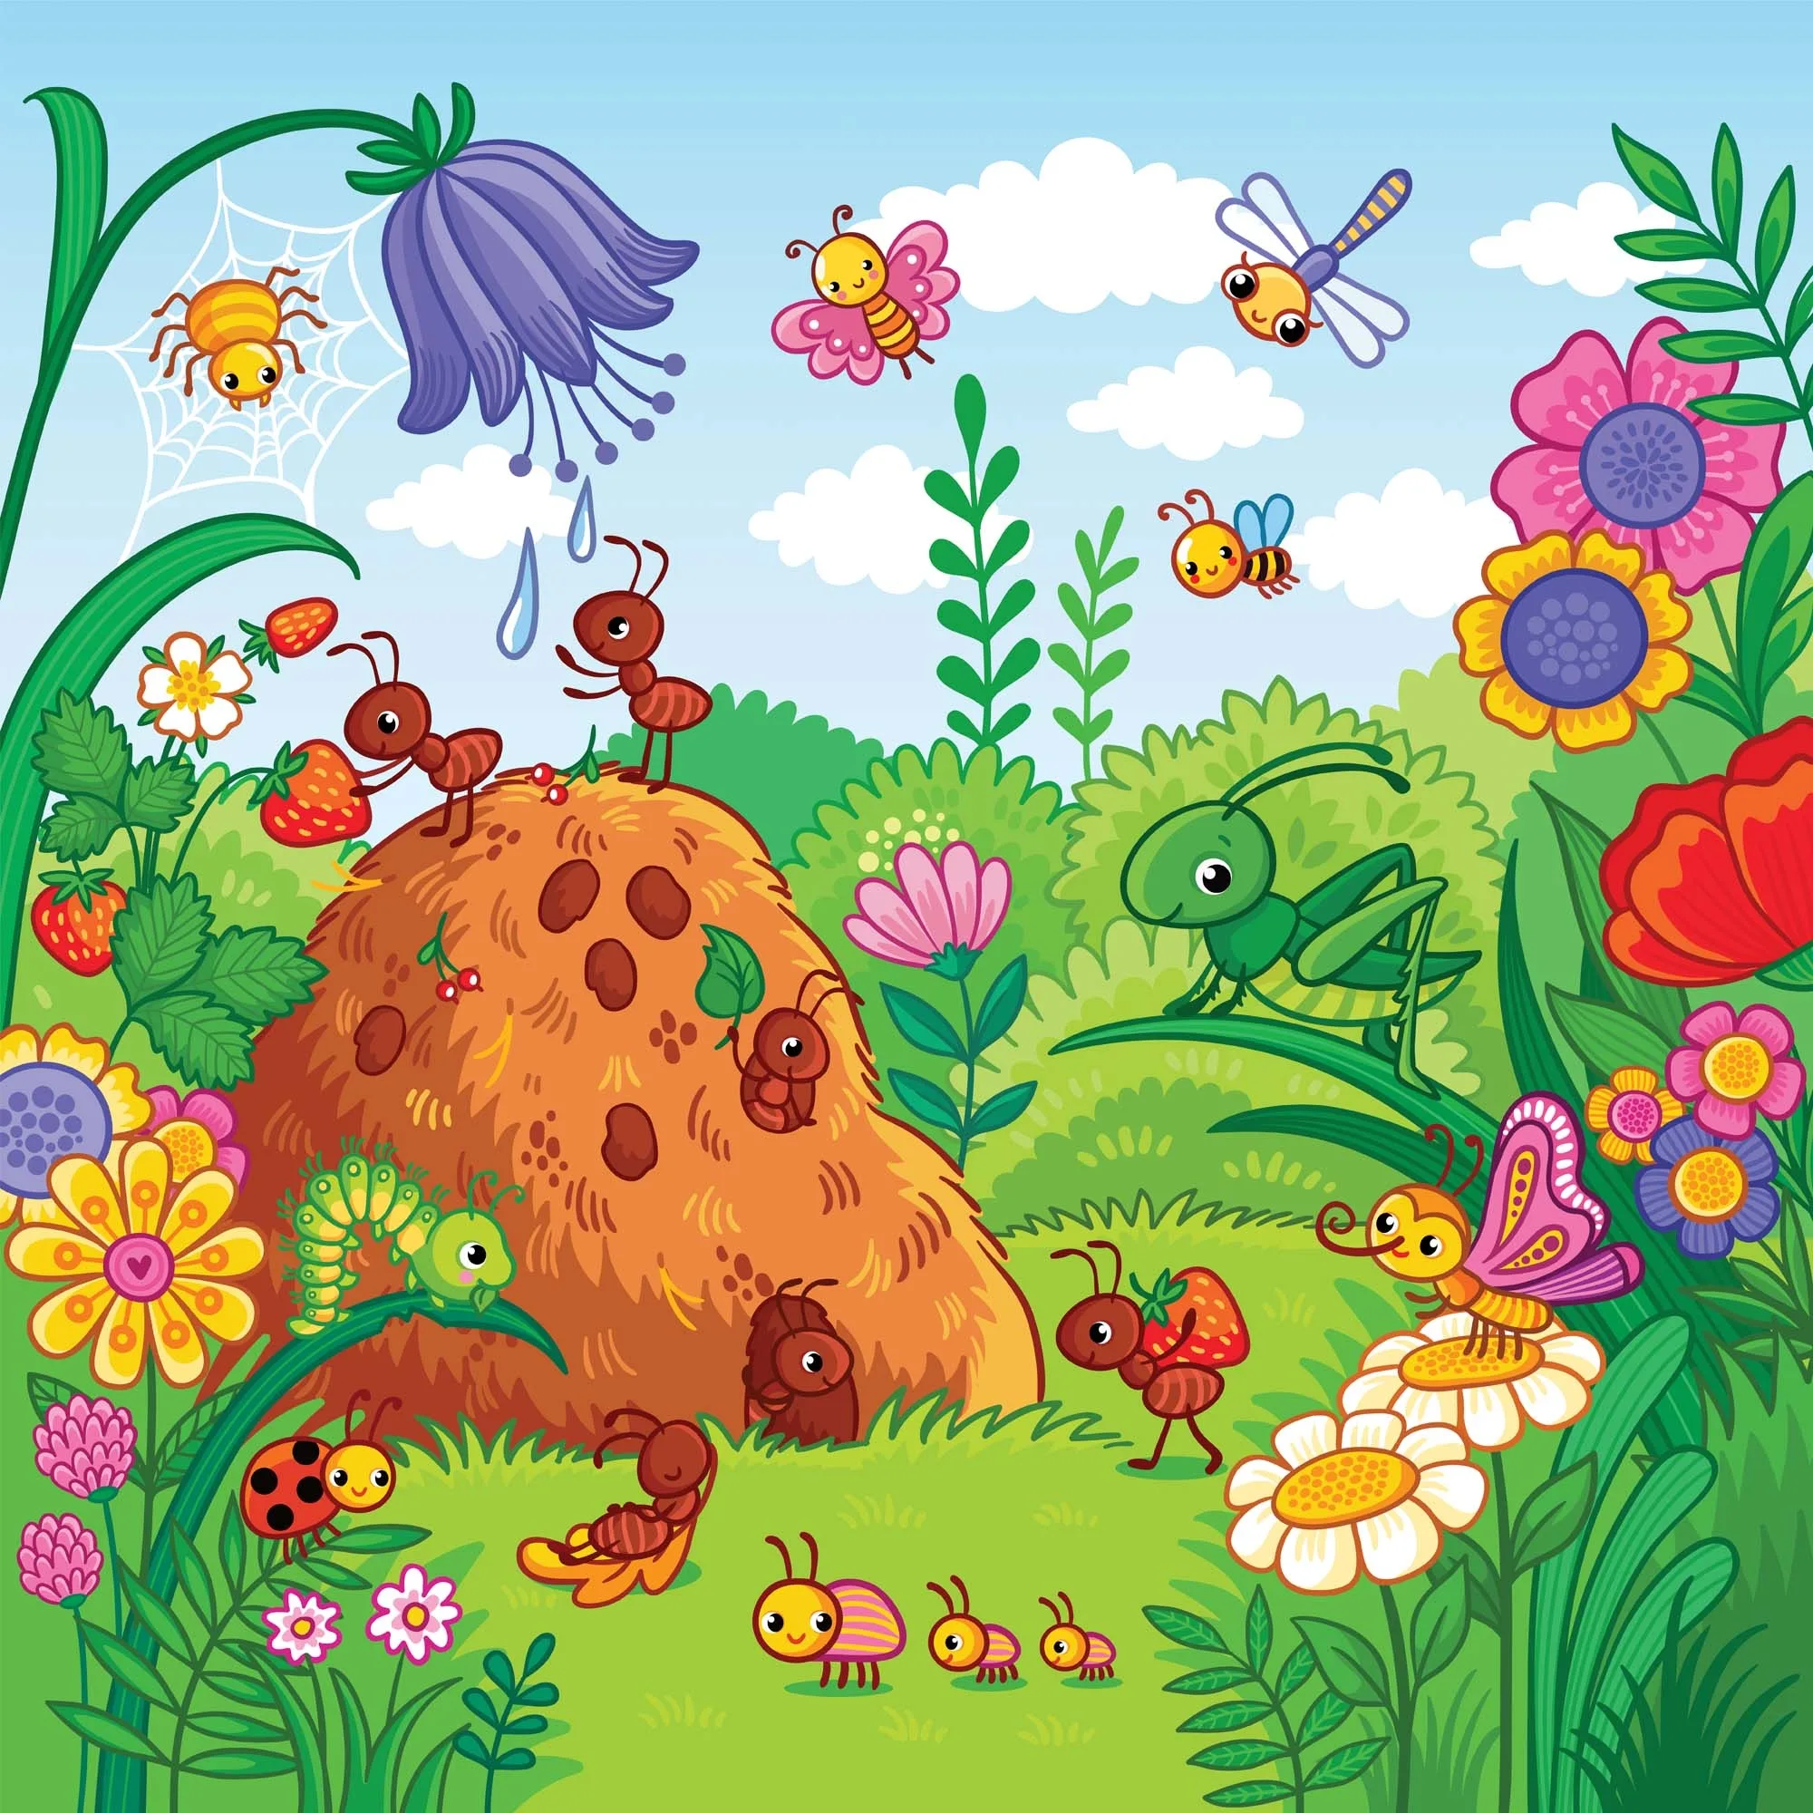
«Муравейник»

Тамбов, 2023

«Муравейник» [Текст]: программа экологического клуба / МБУ «ЦБС» города Тамбова; библиотека-филиал №11 им. В.В. Маяковского; сост. Л.А. Котельникова, Н. В. Дрогалина - Тамбов, 2023. -.4 с.

Воспитание экологической культуры – одно из основных направлений общей стратегии воспитания. Накапливая опыт отношений с окружающим миром, ребёнок развивается как личность – духовно, интеллектуально, нравственно.

Цель программы:

Адаптация детей к окружающей среде, формирование экологической культуры (формирование правильного, бережного отношения к объектам природы).

Задачи программы:
- Формировать у детей культуру поведения в природе.
- Расширять представление об окружающем мире.
- Развивать творческое воображение, познавательные возможности детей.
- Воспитывать любовь и бережное отношение к окружающей среде, необходимость рационально относиться к компонентам живой и неживой природы.

Ребята! Природа гибнет и просит нас о помощи. Всех, кто хочет принять участие в её спасении, чтобы небо всегда было голубым, вода прозрачной, а трава – зелёной, приглашаем на заседания нашего клуба.

Совет клуба:

Худякова Е.В. – председатель, зав. фил. № 11

Дедова Е.В. – библиотекарь «Центра»

Ларионова З.В. – преподаватель «Центра»

Котельникова Л.А. – ведущий библиотекарь ф.№ 11

Дрогалина Н.В. – ведущий библиотекарь ф.№ 11

январь | Урок экологии | «За природу в ответе и взрослые, и дети»
февраль | Час интересного сообщения | «Удивительный мир рыб»
март | Игра-викторина | «В траве сидел кузнечик…»
апрель | Игра «Поле-чудес» | «Чудо в перьях»
май | Слайд-панорама | «Как прекрасен мир цветов!»
сентябрь | Экологий репортаж | «Во саду ли, в огороде»
октябрь | Блиц-турнир | «Чудо-дерево»
ноябрь | Экспресс-информация | «О мухоморе и прекрасной даме»
декабрь | Зоопанорама | «Ребятам о зверятах»

